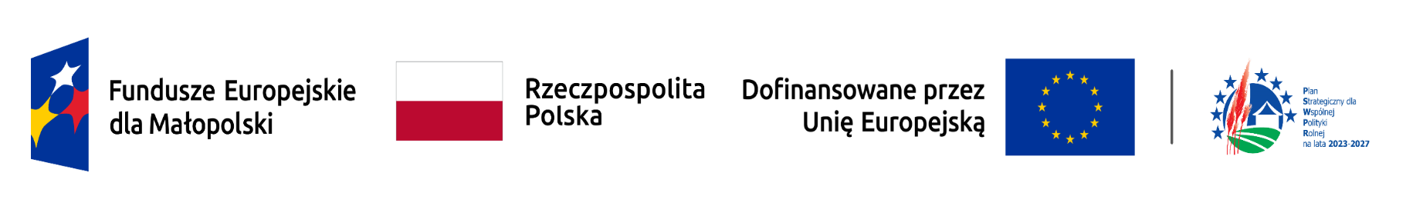

**Formularz zgłaszania uwag do kryteriów wyboru projektów**

|  |  |
| --- | --- |
| **nr i nazwa priorytetu** | **7. Fundusze europejskie dla wspólnot lokalnych** |
| **Nazwa działania** | **7.6 RLKS - Wsparcie oddolnych inicjatyw na obszarach wiejskich** |
| **typ projektu** | **A. Infrastruktura kultury** |

Uwagi w ramach konsultacji społecznych należy złożyć **osobiście** w biurze LGD Blisko Krakowa (adres: Radziszów, ul. Szkolna 4) lub **przesłać e-mail** na adres biuro@bliskokrakowa.pl wyłącznie na niniejszym formularzu w terminie do **15 kwietnia 2025 r. do godziny 12.00.**

|  |  |  |  |  |
| --- | --- | --- | --- | --- |
| **Lp.** | **Część dokumentu do którego odnosi się uwaga (strona/punkt)** | **Obecny zapis** | **Propozycja zmiany** | **Uzasadnienie zmiany** |
| 1. |  |  |  |  |
| 2. |  |  |  |  |
| 3. |  |  |  |  |
| 4. |  |  |  |  |
| 5.Uwagi ogólne: | | | | |

**Administrator danych osobowych:** Administratorem Państwa danych osobowych jest Blisko Krakowa z siedzibą przy ul. Szkolnej 4, 32-052 Radziszów.

**Cele i podstawy przetwarzania danych:** Państwa dane osobowe (dane zawarte w powyższej tabeli) będą przetwarzane dla celów:

* sprawozdawczych - dokumentowania i rozliczania działań projektowych (Podstawą przetwarzania danych jest art. 6 ust. 1 lit. f RODO – uzasadniony interes administratora danych jakim jest dokumentowanie i rozliczanie działań projektowych).

**Odbiorcy danych:** Państwa dane osobowe mogą być udostępniane:

* podmiotom upoważnionym na podstawie przepisów prawa
* odrębnym administratorom danych jakimi są Agencja Restrukturyzacji i Modernizacji Rolnictwa z siedzibą w Warszawie, Al. Jana Pawła II 70, 00-175 Warszawa oraz Samorząd Województwa Małopolskiego z siedzibą w Krakowie;
* Dostęp do danych na podstawie stosownych umów mogą posiadać także podmioty wspierające **stowarzyszenie** w zakresie ciążących na nim obowiązków prawnych oraz dostawcy usług IT i inne firmy przetwarzające dane na zlecenie **stowarzyszenia**.

**Okres przechowywania:** Państwa dane osobowe będą przechowywane przez okres 5 lat od ostatniego dnia zakończenia wdrażania LSR 2023-2027.

**Prawa z zakresu ochrony danych:** Posiadają Państwo stosowanie do sytuacji, prawo do:

* żądania dostępu do swoich danych osobowych, ich sprostowania, usunięcia oraz ograniczenia przetwarzania,
* wycofania udzielonej zgody w dowolnym momencie. Wycofanie zgody, nie wpływa na zgodność z prawem przetwarzania, którego dokonano na podstawie zgody przed jej wycofaniem,
* wniesienia sprzeciwu wobec przetwarzania Państwa danych osobowych,
* Wniesienia skargi do organu nadzorczego (PUODO – Prezes Urzędu Ochrony Danych Osobowych).

**Dobrowolność / obowiązek podania danych:** Podanie danych osobowych jest dobrowolne, jednakże brak ich podania uniemożliwia zgłoszenie uwag w ramach aktualizacji LSR.

**Zautomatyzowane podejmowanie decyzji / profilowanie:** **stowarzyszenie** nie podejmuje decyzji opierających się na zautomatyzowanym przetwarzaniu, w tym profilowaniu (w odniesieniu do wyżej opisanych celów przetwarzania danych).

**Przekazanie danych do Państwa trzeciego:** stowarzyszenie nie zamierza przekazywać danych osobowych poza europejski obszar gospodarczy.

**Punkt kontaktowy:** Wszelkie zapytania oraz oświadczenia w zakresie ww. praw należy kierować pod poniższe dane kontaktowe.

**Dane kontaktowe administratora danych:**

Blisko Krakowa, ul. Szkolna 4, 32-052 Radziszów

E-mail: biuro@bliskokrakowa.pl

**Dane kontaktowe inspektora ochrony danych:** [bliskokrakowa@inspektor-danych.info](mailto:bliskokrakowa@inspektor-danych.info)